がん教育指導教材

（中・高校生用）

指導の手引

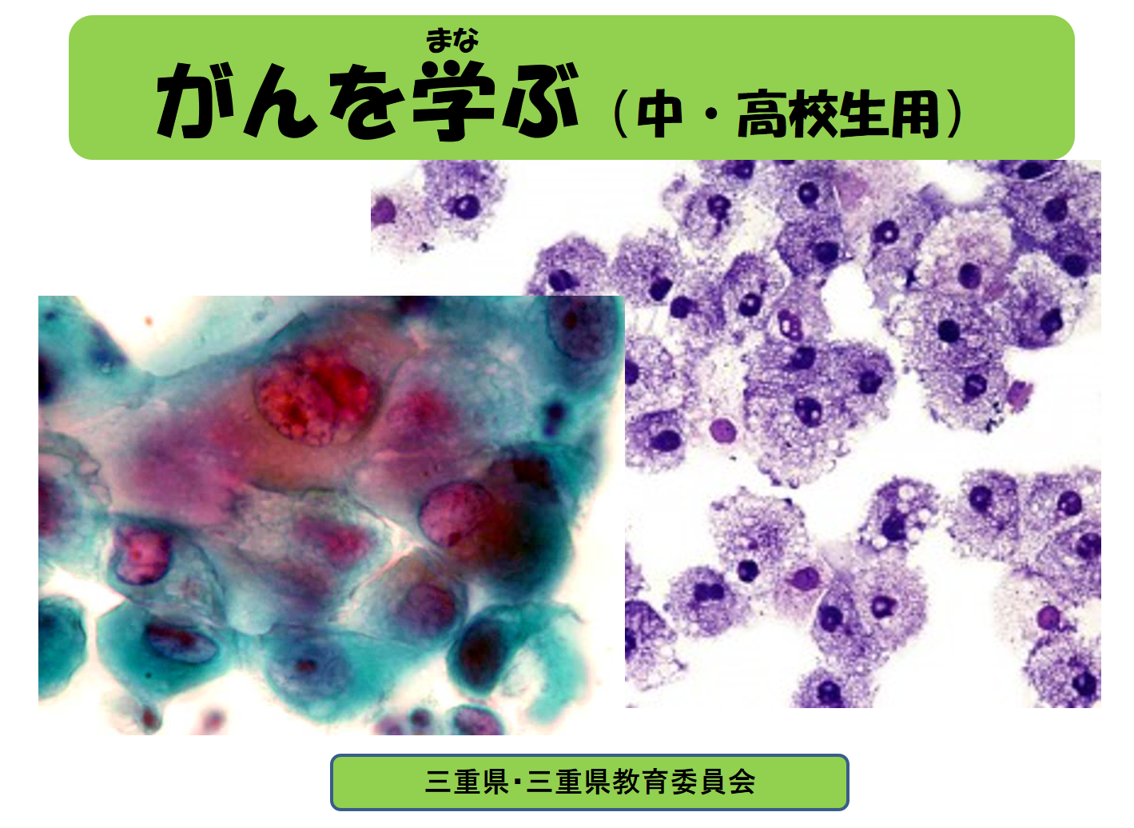

三重県教育委員会
もくじ

はじめに・・・・・・・・・・・・・・・・・・・・・・・・１

１ がん教育について・・・・・・・・・・・・・・・・・・２
【（１）～（３）「がん教育」の在り方に関する検討会（文部科学省）報告より引用】
（１）がん教育の定義
（２）がん教育の目標
（３）具体的な内容
（４）がん対策推進基本計画・三重県がん対策推進条例
（５）学習指導要領との関連

２ 本教材活用にあたっての留意点・・・・・・・・・・・・８

３ スライド解説(参考例)・・・・・・・・・・・・・・・・９
スライド１～スライド２３
がんになった人のお話を聞きましょう（全文）

４ 学習の流れ(参考例)・・・・・・・・・・・・・・・・２０

５ Ｑ＆Ａ・・・・・・・・・・・・・・・・・・・・・・２２

は じ め に

近年の少子高齢化、情報化、国際化などによる社会環境や生活環境の急激な変化は、心の健康に関する課題、アレルギー疾患、感染症など、児童生徒の心身の健康にも大きな影響を与えており、学校における健康教育においては、生涯を通じて自らの健康を適切に管理し改善していく資質や能力を育成することが重要です。
特に、日本人の死亡原因の１位であるがんについて、がんそのものの理解やがん患者に対する正しい認識を深める教育は不十分であると、国が設置した有識者会議等から指摘されており、児童生徒ががんについて関心を持ち、正しく理解し、適切な態度や行動を取ることができるようにすることが求められています。
平成２８年に改正された、がん対策基本法において、「がんに関する教育の推進のために必要な施策を講ずる」旨の文言が新たに記載されたことを受け、第３期がん対策推進基本計画では、「全国での実施状況を把握した上で、地域の実情に応じて、外部講師の活用体制を整備し、がん教育の充実に努める」ことを示されました。また、本県でも、「三重県がん対策推進条例」（平成２６年）を制定し、児童生徒の発達段階に応じて、がんに関する理解及びがんに関する正しい知識を深めるための教育が行われるよう必要な取組を行うものとするとしています。
本指導教材は、児童・生徒に正しい知識がより伝わりやすいよう、医療関係者、各関係団体、教育関係者からなるワーキングループにおいて作成されております。本指導教材が、有効に活用され、がんを学ぶことが、児童の自他の健康と命を大切にする資質や能力の育成を図る健康教育のより一層の充実につながることを期待しております。

１
１ がん教育について
（１）がん教育の定義

健康教育の一環として、がんについての正しい理解と、がん患者や家族などのがんと向き合う人々に対する共感的な理解を深めることを通して、自他の健康と命の大切さについて学び、共に生きる社会づくりに寄与する資質や能力の育成を図る教育。

（引用：平成２７年３月 「がん教育」の在り方に関する検討会 報告）
（２）がん教育の目標

がんが身近な病気であることや、がんの予防、早期発見・検診等について関心をもち、正しい知識を身に付け、適切に対処できる実践力を育成する。また、がんを通じて様々な病気についても理解を深め、健康の保持増進に資する。
①がんについて正しく理解することができるようにする

がんについて学ぶことや、がんと向き合う人々と触れ合うこと等を通じて、自他の健康と命の大切さに気づき、自己の在り方生き方を考え、共に生きる社会づくりを目指す態度を育成する。
②健康と命の大切さについて主体的に考えることができるようにする

（引用：平成２７年３月 「がん教育」の在り方に関する検討会 報告）
（３）具体的な内容

ア がんとは（がんの要因等）
がんとは、体の中で、異常細胞が際限なく増えてしまう病気である。異常細胞は、様々な要因により、通常の細胞が細胞分裂する際に発生したものであるため、加齢に伴いがんにかかる人が増える。また数は少ないが、子供がかかるがんもある。
がんになる危険性を増す要因としては、たばこ、細菌・ウィルス、過量な飲酒、偏った食事、運動不足などの他、一部のまれなものであるが、遺伝要因が関与するものもある。また、がんになる原因がわかってないものもある。
２
イ がんの種類とその経過
がんには胃がん、大腸がん、肺がん、乳がん、前立腺がんなど様々な種類があり、治りやすさも種類によって異なる。また、がんによる症状や生活上の支障なども、がんの種類や状態により異なっている。病気が進み生命を維持する上で重要な臓器等への影響が大きくなると、今まで通りの生活ができなくなったり、命を失ったりすることもある。
ウ 我が国のがんの状況
がんは、日本人の死因の第１位で、201８年では、年間約３７万人以上の国民が、がんを原因として亡くなっており、これは、亡くなる方の３人に１人に相当する。また、生涯のうちにがんにかかる可能性は、２人に１人（男性の６３％、女性の４８％（201５年））とされているが、人口に占める高齢者の割合が増加してきていることもあり、年々増え続けている。がんの対策にあたって、すべての病院でがんにかかった人のがんの情報を登録する「全国がん登録」をはじめ、様々な取組が行われている。
エ がんの予防
がんにかかる危険性を減らすための工夫として、たばこを吸わない、他人のたばこの煙をできるだけ避ける、バランスのとれた食事をする、適度な運動をする、定期的に健康診断を受けることなどがある。
オ がんの早期発見・がん検診
がんにり患した場合、全体で半数以上、早期がんに関しては９割近くの方が治る。がんは症状が出にくい病気なので、早期に発見するためには、症状がなくても、がん検診を定期的に受けることが不可欠である。日本では、肺がん、胃がん、乳がん、子宮頸（けい）がん、大腸がんなどのがん検診が行われている。
カ がんの治療法
がん治療の３つの柱は、手術治療、放射線治療、薬物治療（抗がん剤など）であり、がんの種類と進行度に応じて、３つの治療法を単独や、組み合わせて行う標準治療が定められている。それらを医師等と相談しながら主体的に選択することが重要となっている。
キ がん治療における緩和ケア
がんになったことで起こりうる痛みや心のつらさなどの症状を和らげ、通常の生活ができるようにするための医療が緩和ケアである。治らない場合も心身の苦痛をとるための治療が行われる。緩和ケアは、終末期だけでなく、がんと診断されたときから受けるものである。
ク がん患者の生活の質
がんの治療の際に、単に病気を治すだけでなく、治療後の「生活の質」を大切にする考え方が広まってきている。治療による影響について十分知った上で、がんになっても、その人らしく、充実した生き方ができるよう、治療法を選択することが重要である。
３

ケ がん患者への理解と共生
がん患者は増加しているが、生存率も高まり、治る人、社会に復帰する人、病気を抱えながらも自分らしく生きる人が増えてきている。そのような人たちが、社会生活を行っていく中で、がん患者への偏見をなくし、お互いに支え合い、ともに暮らしていくことが大切である。
（引用：平成２７年３月 「がん教育」の在り方に関する検討会 報告）
（４）がん対策推進基本計画・三重県がん対策推進条例

がん対策推進基本計画（第４期）＜令和５年３月２８日 閣議決定＞
第１ 全体目標と分野別目標
本基本計画では、第３期基本計画の目標である「がんの克服」を引き続きの目標とした上で、がん患者を含めた全ての国民ががんに関する正しい知識を持ち、避けられるがんを防ぐことや、誰もが、いつでもどこに居ても、様々ながんの病態に応じた、安心かつ納得できるがん医療や支援を受け、尊厳を持って暮らしていくことができるがん対策を推進すること、さらに、こうしたがん対策を全ての国民とともに進めていくことが重要であるという考えの下、「誰一人取り残さないがん対策を推進し、全ての国民とがんの克服を目指す。」を全体目標とする。また、全体目標の下に、「がん予防」、「がん医療」及び「がんとの共生」の分野別目標を定め、これらの３本の柱に沿った総合的ながん対策を推進する。

１. 科学的根拠に基づくがん予防・がん検診の充実
２. 患者本位で持続可能ながん医療の提供
３. がんとともに尊厳を持って安心して暮らせる社会の構築

４（３）がん教育・がんに関する知識の普及啓発
こどもが健康と命の大切さについて学び、自らの健康を適切に管理するとともに、がんに対する正しい知識、がん患者への理解及び命の大切さに対する認識を深めることが大切である。これらをより一層効果的なものとするため、医師やがん患者・経験者等の外部講師を活用し、こどもに、生活習慣や遺伝子等のがんの発生に関する基本的な情報も含めたがんの正しい知識やがん患者・経験者の声を伝えることが重要である。

三重県がん対策推進条例（平成２６年４月１日施行）
（がんに関する教育）
第十条 県は、学校その他の教育機関において、児童及び生徒の発達段階に応じて、がんに関する理解及びがんに関する正しい知識を深めるための教育が行われるよう必要な取組を行うものとする。
４
（５）学習指導要領との関連

中学校学習指導要領 第１章総則第１の２
（３）学校における体育・健康に関する指導を、生徒の発達の段階を考慮して、学校の教育活動全体を通じて適切に行うことにより、健康で安全な生活と豊かなスポーツライフの実現を目指した教育の充実に努めること。特に、学校における食育の推進並びに体力の向上に関する指導、安全に関する指導及び心身の健康の保持増進に関する指導については、保健体育科、技術・家庭科及び特別活動の時間はもとより、各教科、道徳科及び総合的な学習の時間などにおいてもそれぞれの特質に応じて適切に行うよう努めること。また、それらの指導を通して、家庭や地域社会との連携を図りながら、日常生活において適切な体育・健康に関する活動の実践を促し、生涯を通じて健康・安全で活力ある生活を送るための基礎が培われるよう配慮すること。

中学校 教科：保健体育（保健分野）
学習指導要領抜粋
２ 内容
ア 健康な生活と疾病の予防について理解を深めること。
（イ） 健康の保持増進には、年齢、生活環境等に応じた運動、食事、休養及び睡眠の調和のとれた生活を続ける必要があること。
（ウ） 生活習慣病などは、運動不足、食事の量や質の偏り、休養や睡眠の不足などの生活習慣の乱れが主な要因となって起こること。また、生活習慣病などの多くは、適切な運動、食事、休養及び睡眠の調和のとれた生活を実践することによって予防できること。
（エ） 喫煙、飲酒、薬物乱用などの行為は、心身に様々な影響を与え、健康を損なう原因となること。また、これらの行為には、個人の心理状態や人間関係、社会環境が影響することから、それぞれの要因に適切に対処する必要があること。
（カ） 健康の保持増進や疾病の予防のためには、個人や社会の取組が重要であり、保健・医療機関を有効に利用することが必要であること。
３ 内容の取扱い
（３） 内容の（１）のアの（イ）及び（ウ）については、食育の観点も踏まえつつ健康的な生活習慣の形成に結び付くように配慮するとともに、必要に応じて、コンピュータなどの情報機器の使用と健康との関わりについて取り扱うことにも配慮するものとする。また、がんについても取り扱うものとする。
学習指導要領解説の抜粋
ア 知識
（ウ）生活習慣病などの予防
ア 生活習慣病の予防
生活習慣病は、日常の生活習慣が要因となって起こる疾病であり、適切な対策を講ずることにより予防できることを、例えば、心臓病、脳血管疾患、歯周病などを適宜取り上げ理解できるようにする。
イ がんの予防
がんは、異常な細胞であるがん細胞が増殖する疾病であり、その要因には不適 切な生活習慣をはじめ様々なものがあることを理解できるようにする。また、がんの予防には、生活習慣病の予防と同様に、適切な生活習慣を身に付けることなどが有効であることを理解できるようにする。
５
（エ）喫煙、飲酒、薬物乱用と健康
ア 喫煙と健康
喫煙については、たばこの煙の中にはニコチン、タール及び一酸化炭素などの有害物質が含まれていること、それらの作用により、毛細血管の収縮、心臓への負担、運動能力の低下など様々な急性影響が現れること、また、常習的な喫煙により、がんや心臓病など様々な疾病を起こしやすくなることを理解できるようにする。特に、未成年者の喫煙については、身体に大きな影響を及ぼし、ニコチンの作用などにより依存症になりやすいことを理解できるようにする。
（カ） 個人の健康を守る社会の取組
健康の保持増進や疾病の予防には、健康的な生活行動など個人が行う取組とともに、社会の取組が有効であることを理解できるようにする。社会の取組としては、地域には保健所、保健センターなどがあり、個人の取組として各機関が持つ機能を有効に利用する必要があることを理解できるようにする。その際、住民の健康診断や健康相談などを適宜取り上げ、健康増進や疾病予防についての地域の保健活動についても理解できるようにする。

高校学習指導要領 第１章総則第１款２（３）
（３）学校における体育・健康に関する指導を、生徒の発達の段階を考慮して、学校の教育活動全体を通じて適切に行うことにより、健康で安全な生活と豊かなスポーツライフの実現を目指した教育の充実に努めること。特に、学校における食育の推進並びに体力の向上に関する指導、安全に関する指導及び心身の健康の保持増進に関する指導については、保健体育科、家庭科及び特別活動の時間はもとより、各教科・科目及び総合的な探求の時間などにおいてもそれぞれの特質に応じて適切に行うよう努めること。また、それらの指導を通して、家庭や地域社会との連携を図りながら、日常生活において適切な体育・健康に関する活動の実践を促し、生涯を通じて健康・安全で活力ある生活を送るための基礎が培われるよう配慮すること。

高等学校 教科：保健体育（保健分野）
学習指導要領抜粋
３ 内容
（１）現代社会と健康
ア 現代社会と健康について理解を深めること。
（ア）健康の考え方
国民の健康課題や健康の考え方は、国民の健康水準の向上や疾病構造の変化に伴って変わってきていること。また、健康は、様々な要因の影響を受けながら、主体と環境の相互作用の下に成り立っていること。健康の保持増進には、ヘルスプロモーションの考え方を踏まえた個人の適切な意思決定や行動選択及び環境づくりが関わること。
（ウ）生活習慣病などの予防と回復
健康の保持増進と生活習慣病などの予防と回復には、運動、食事、休養及び睡眠の調和のとれた生活の実践や疾病の早期発見、及び社会的な対策が必要であること。
（エ）喫煙、飲酒、薬物乱用と健康
喫煙と飲酒は、生活習慣病などの要因になること。また、薬物乱用は、心身の
健康や社会に深刻な影響を与えることから行ってはならないこと。それらの対策には、個人や社会環境への対策が必要であること。
６
学習指導要領解説の抜粋
ア 知識
（ア）健康の考え方
ア 国民の健康課題
国民の健康課題について、我が国の死亡率、受療率、平均寿命、健康寿命など各種の指標や疾病構造の変化を通して理解できるようにする。その際、がん、生活習慣病、感染症、精神疾患及び少子高齢社会における健康課題等があることについて触れるようにする。また、健康水準、及び疾病構造の変化には、科学技術の発達、及び生活様式や労働形態を含む社会の状況が関わっていることについて理解できるようにする。
ウ 健康の保持増進のための適切な意思決定や行動選択と環境づくり
健康を保持増進するには、ヘルスプロモーションの考え方に基づき、適切な意思決定や行動選択により、疾病等のリスクを軽減することを含め、自らの健康を適切に管理することが必要であるとともに、環境づくりが重要であることを理解できるようにする。また、適切な意思決定や行動選択には、個人の知識、価値観、心理状態、及び人間関係などを含む社会環境が関連していることを理解できるようにする。その際、適切な意思決定や行動選択を行うには、十分に情報を集め、思考・判断すること、行動に当たっては自分なりの計画・評価を行うこと、及び社会的な影響に適切に対処することなどが重要であることについても触れるようにする。健康を保持増進するための環境には、自然環境、及び政策や制度、地域活動などの様々な社会環境があることを理解できるようにする。また、一人一人が健康に関心をもち、健康に関する適切な環境づくりに関わっていくことが必要であることにも触れるようにする。
（ウ）生活習慣病などの予防と回復
がん、脳血管疾患、虚血性心疾患、高血圧症、脂質異常症、糖尿病などを適宜取り上げ、これらの生活習慣病などのリスクを軽減し予防するには、適切な運動、食事、休養及び睡眠など、調和のとれた健康的な生活を続けることが必要であること、定期的な健康診断やがん検診などを受診することが必要であることを理解できるようにする。その際、がんについては、肺がん、大腸がん、胃がんなど様々な種類があり、生活習慣のみならず細菌やウイルスの感染などの原因もあることについて理解できるようにする。がんの回復においては、手術療法、化学療法（抗がん剤など）、放射線療法などの治療法があること、患者や周囲の人々の生活の質を保つことや緩和ケアが重要であることについて適宜触れるようにする。また、生活習慣病などの予防と回復には、個人の取組とともに、健康診断やがん検診の普及、正しい情報の発信など社会的な対策が必要であることを理解できるようにする。なお、日常生活にスポーツを計画的に取り入れることは生活習慣病などの予防と回復に有効であること、また、運動や食事について性差による将来の健康課題があることについて取り上げるよう配慮する。
（エ）喫煙、飲酒、薬物乱用と健康
ア 喫煙、飲酒と健康
喫煙や飲酒は、生活習慣病などの要因となり心身の健康を損ねることを理解できるようにする。その際、周囲の人々や胎児への影響などにも触れるようにする。また、喫煙や飲酒による健康課題を防止するには、正しい知識の普及、健全な価値観の育成などの個人への働きかけ、及び法的な整備も含めた社会環境への適切な対策が必要であることを理解できるようにする。その際、好奇心、自分自身を大切にする気持ちの低下、周囲の人々の行動、マスメディアの影響、ニコチンやエチルアルコールの薬理作用などが、喫煙や飲酒の開始や継続の要因となることにも適宜触れるようにする。

７
２ 本教材活用にあたっての留意点

学校教育活動全体での推進
本教材の活用に加えて、学習指導要領を踏まえ、保健体育科を中心に総合的な学習の時間、道徳、特別活動等、学校の実情に応じて教育活動全体を通じて適切かつ効果的に行うことが大切です。
家庭・地域との連携
本教材で取り扱う生活習慣等の改善については、家庭や地域社会との連携を図りながら、生涯にわたって健康な生活を送るための基礎が培われるよう配慮しましょう。
また、この学習をきっかけに、生徒による保護者へのがん検診受診勧奨も期待できます。学校、学年、学級だより等や、保健所などのがん検診パンフレット等も有効に活用し、周知を図りましょう。
外部講師の参加・協力など関係諸機関との連携
がんに関する科学的根拠に基づいた知識などの専門的な内容は、地域や学校の実情に応じて、学校医やがん専門医、またはがん経験者等の外部講師の参加・協力を積極的に推進するなど、多様な指導方法の工夫に取り組みましょう。その際には、生徒の発達段階に即した内容になるよう、講師等と十分な事前協議が大切です。

小児がんの児童、身近な人にがん患者がいる生徒への配慮
本教材は、成人のがんについて学ぶものであり、小児がんは取り扱っておりません。小児がんの治療中、または既往歴のある生徒がいる場合は、事前および事後の心理的配慮等も大切です。また、家族をはじめ、身近な人ががんの治療中、またはがんで亡くなっている生徒にも配慮しましょう。
正しい情報、最新の情報の収集と活用
本教材は、生徒ががんを正しく理解し、自他の健康と命を大切にする態度を育むことをねらい、作成段階における最新の情報を参考に作成しています。日々進歩するがんに関する研究や治療法等の最新の情報の収集・活用に努めることが必要です。

〈参考検索先〉
独立行政法人国立がん研究センター
がん情報サービス （ https://ganjoho.jp/public/index.html ）
８

３ スライド解説（参考）
この写真は、何だとおもいますか？
この写真は、人の体にできたがん細胞を拡大したものです。
みなさんは、「がん」と聞くと、どんなイメージを持ちますか？
この時間では、２つのことを中心に「がん」という病気について学びます。
ひとつは、『「がん」とはどんな病気なのか？』ということと、もうひとつは、『「がん」になるリスクを減らすためにはどんなことに気をつけたらよいか？』ということです。
スライド
１

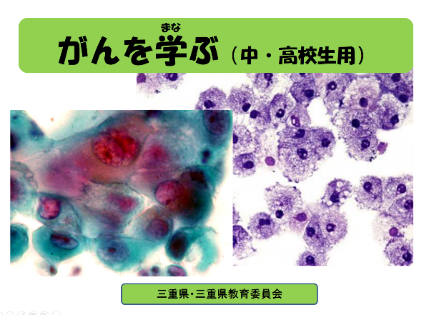

【指導上の留意点・補足】
・ 導入にあたり、この時間の学習のめあてを明確に提示しましょう。
・ 生徒が「がん」についてどのようなイメージを持っているか、確かめることで、生徒の誤った認識や、「がん」に対する考え方を把握することできます。
・ 生徒への配慮の例
「今日の授業がすすむうちに、聞きたくないような気持ちになること、つらくなってくることがあるかもしれません。その際は、すぐ教えてください。（別室で休みましょう）」

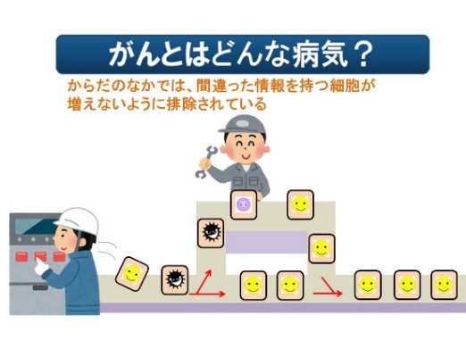
スライド
２
「がん」とはどんな病気なのでしょう？
がんというのは体に「がん細胞」がどんどん広がっていってしまう病気で、人間だけでなく多くの生き物がなる病気です。
まず「細胞」について説明しましょう。私たちの体は小さな細胞がいっぱい集まってできているのですが、細胞は自分で分裂して増えたり、古くなると新しいものに入れ替わったりしていきます。
細胞が増える、入れ替わっていくなかで、時々間違った情報を持つ細胞ができることがあります。
普段、みんなの身体の中では、間違った情報を持つ細胞が増えないように排除されています。
（※この働きを「免疫（めんえき）」と呼んでいます。）

【指導上の留意点・補足】
・ がん細胞のできるきっかけと、「免疫」について、説明します。
・ 成人の体は、６０兆個の細胞で構成されていると言われています。
・ 「細胞」の中の設計図である、遺伝子が正しく複製されないことが、がんの原因のひとつであるとされています。

９
ところが、時折、間違った情報を持つ細胞が見逃されます。これががんの原因になります。
この細胞が何年もかかって、やがて「がん細胞」になるのです。
がんは体のいろいろなところにできます。
2020年のがん登録データでは、特に日本人では、大腸、肺、胃の順番でがんができやすくなっています。
男性で一番多いがんは、前立腺がんです。女性では、一番多いがんは、乳がんです。
スライド
３

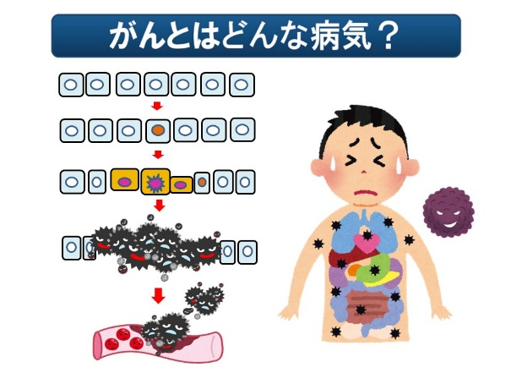

【指導上の留意点・補足】
・「がん細胞」が増えると、「がん」になること、そして、「がん」は体中にできる可能性があることを説明します。
・がんの罹患数の順位は、総数では、１位大腸、２位肺、３位胃となっています。
男性のがん罹患数は、１位前立腺、２位大腸、３位肺、４位胃、５位肝臓
女性のがん罹患数は、１位乳房、２位大腸、３位肺、４位胃、５位子宮となっています。
（２０２０年：国立がん研究センターがん情報サービス）

スライド
４
では、どのくらい多い病気なのでしょうか？
これは三重県における死亡原因の推移です。全国もそうですが、三重県でもがんで死亡する人の数がどんどん増えて来ていて、最近では、一年間で約５，０００人以上の人ががんで亡くなっています。
脳卒中や心臓病などに比べてもかなり多い数です。毎日テレビなどのニュースなどを観ていると、交通事故でたくさんの人が亡くなっていますが、その交通事故と比べると驚きの数です。
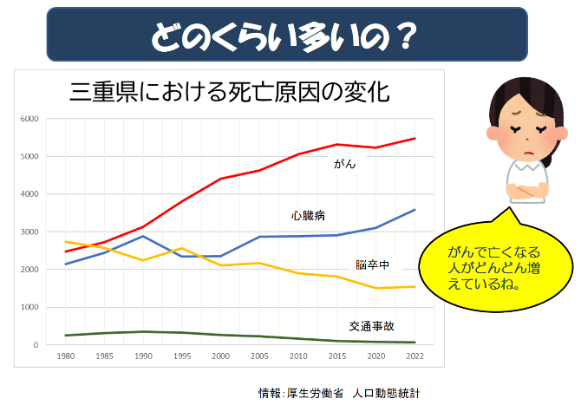

【指導上の留意点・補足】
・ 日本人の死亡原因の第１位が「がん」によるものであることを説明します。
・ 平均寿命がのびていることも、がんで死亡する人が増加している1つの要因となっています。

10
実は、男性は、一生のうちに約62パーセント、女性は、約49パーセントの人（2020年）ががんにかかるというデータがあります。
がんになるリスクは男性と女性で少し違いますが、日本人は一生のうちに2人に1人が「がん」になる可能性があります。
ということは、このクラスの半分が一生のうちに「がん」にかかる可能性があるということですね。
がんは大変身近な病気になっていることを覚えておいてください。
スライド
５

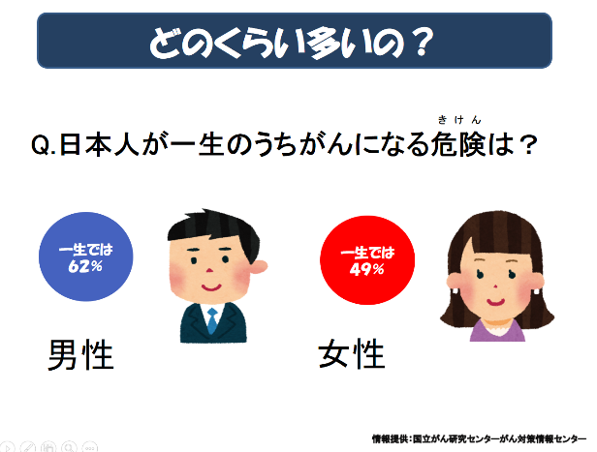

【指導上の留意点・補足】
・ 日本人が生涯のうちに「がん」になる確率を説明します。
・ 「がん」で亡くなった確率ではなく、罹患率の統計データです。（国立がん研究センター）
・

２０２０年に新たに診断されたがん（罹患全国推計値）は９４５，０５５例。
男性 ５３４，８１４例 女性 ４１０，２３８例
（国立がん研究センター）

スライド
６

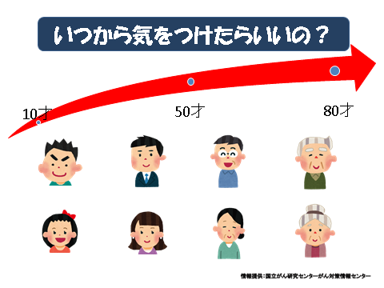
「がん」は男性は５０才から、女性は４０才から少しずつ増えます。

みなさんはまだ「がん」にかかりやすい年齢ではないですが、「がん」は生活習慣に気をつけることで、多くが予防できることが分かっています。

ですから、みなさんのように、若い時期からがんにならないような生活を送ることが大事です。

【指導上の留意点・補足】
・ 「がん」は年齢が高くなると、発症するリスクが高まることを説明します。
・ 若いときから、がんにならない生活を送ることが大切であることにふれます。

11
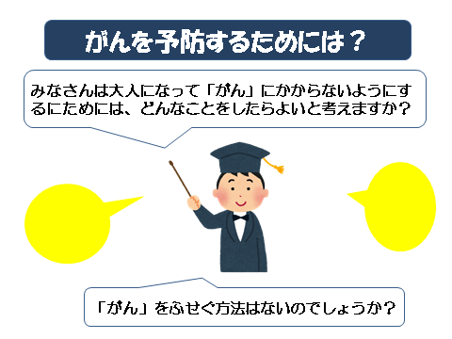
スライド
７

では、予防するために、みなさんはどんなことをしたらよいと思いますか？

【指導上の留意点・補足】
・ 意見を出し合うことにより、生徒の誤った認識や考え方を把握することができます。

日本人のがんの中で、原因が生活習慣や感染であると思われる割合をまとめたものです。
日本人のがんの要因としては、たばこ、感染、飲酒の影響が大きくなっています。
女性で1番、男性でも2番目に多いのが「感染」です。感染の内容として、B型やC型の肝炎ウイルスによる肝がん、ヒトパピローマウイルス（HPV）による子宮頸がん、ヘリコバクター・ピロリ（H. pylori）による胃がんなどがその大半を占めます。他には、エプスタインバーウイルス（EBV）による悪性リンパ腫や鼻咽頭がん、ヒトT細胞白血病ウイルスⅠ型（HTLV-1）による成人T細胞白血病／リンパ腫などがあります。
がんは生活習慣とかかわりが深い病気で、多くのがんは生活習慣を改善することで予防できると考えられます。
では、がんと関係の深い生活習慣について考えてみましょう。

スライド
８

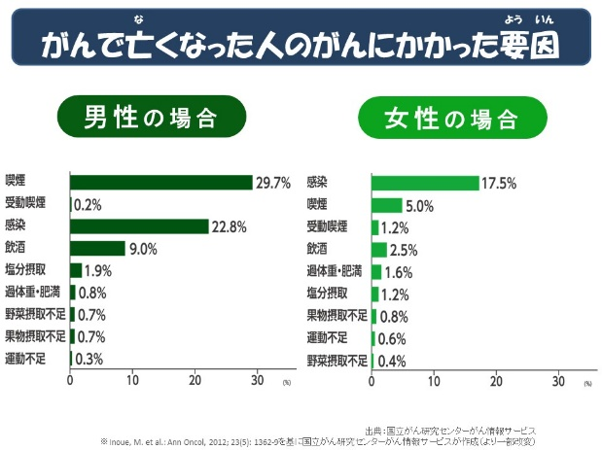

【指導上の留意点・補足】
・ 日本人のがんの要因として影響が大きいのが、喫煙、感染、飲酒であることに気付かせます。
・ 「がん」の原因が、生活習慣と関連していることに着目させ、以降のスライドにつなげます。また、日本人の食生活が欧米化してきており、今後、がんにかかった主な要因として「食事・肥満」が増えるであろうことにもふれます。

12
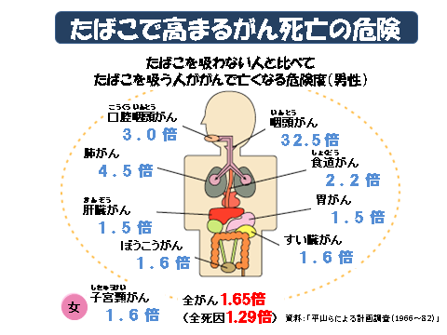
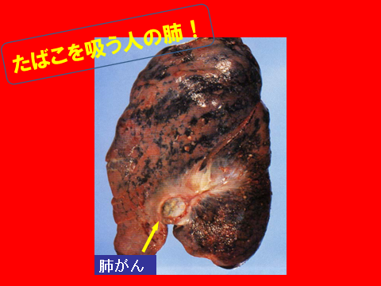
スライド
９
【指導上の留意点・補足】
・ たばこには、「がん」の原因となる物質が含まれていることを説明します。
・ 生徒が自身の生活を振り返るように、配慮しましょう。
・ たばこの先から出る副流煙は、がんの原因となるタールが主流煙の３倍以上含まれていると言われています。

まず、これを見てください。

これはたばこを吸わない人の肺の写真です。
みなさんの肺はまだこんな風にきれいですが・・・、

たばこを吸う人の肺の写真はこんな風に黒いタールがいっぱいくっついて、おまけにがんまでできています。
スライド
９
【指導上の留意点・補足】
・ スライドは、「たばこを吸わない人の肺」→「たばこを吸う人の肺」の順番で表示されます。

たばこはいろいろながんになるリスクを高めます。なぜ、煙が直接通らないところまでがんになるか？なぜだと思いますか？それはたばこには細胞に傷をつける物質「発がん物質」が６０種類くらい含まれていて、それが血液に吸収されて全身に回るからなんですね。
現在たばこを吸っている人も、禁煙することによってがんになる、またはがんで死亡する危険性を下げることができます。また、自分でたばこを吸わなくても、他人が吸うたばこの煙を吸ってしまう「受動喫煙」で、がんになる危険性が高まることも分かっています。
がん予防のためには、たばこを吸わないことが最も重要ですし、吸っている人のそばで煙を吸わないように気をつけることが大切です。

スライド
１０
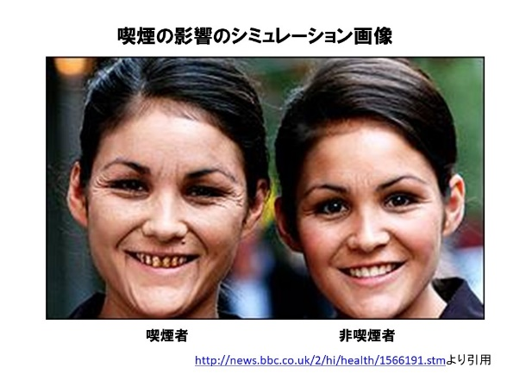
たばこが影響するのはがんだけではありません。これは、２２歳から４０歳まで喫煙を続けた場合とそうでない場合を比較したシミュレーション画像です。
喫煙者では、顔のしわや歯の着色汚れが目立ちます。

【指導上の留意点・補足】
・ たばこによって、健康に悪影響があることを説明します。

13
次に、食事について、考えてみましょう。
食生活で体に悪いものってなんでしょう？脂肪？肉？塩分？砂糖？

実は塩からいものを多くとると、胃がんの危険性を高めることが知られています。

塩分は、みなさんなら一日に男性は８グラム、女性は７グラム未満が理想とされています。
しょうゆやマヨネーズなど調味料を控えることはいいことですが、調味料を何もかけなくても、料理やお菓子などにすでに塩分が随分使われているものが案外多いものです。

例えば、カップラーメン一つ食べたら、１日の半分以上の塩分を取ってしまうことになります。
それに対して、食物繊維を含む野菜をたくさん食べると大腸がんの予防になります。

みなさんは1日どれくらいの野菜を食べればよいか知っていますか？野菜は毎日３５０グラム食べた方がよいとされています。毎日、しっかり野菜を食べるようにしましょう。
スライド
１１
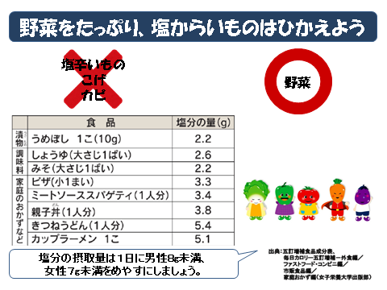

【指導上の留意点・補足】
・ 「バランスよく好き嫌いなく食べること」及び「野菜を多く食べること」の大切さを説明します。
・ 「がん」と食生活との関連を考えさせます。特に塩分の摂り過ぎとの関連を説明します。
・ １日に食べると良いとされている野菜の量は、３５０ｇです。

スライド
１２
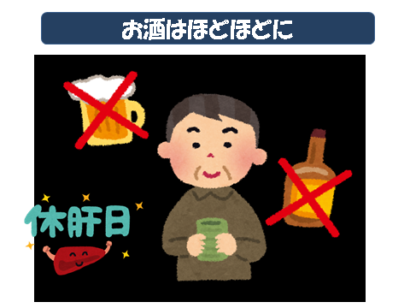
飲酒もがんの原因になります。
お酒を大量に飲んでいると、のどや食道、大腸や肝臓のがんになる危険が高くなります。

未成年者の飲酒は法律で禁止されていますが、大人になっても、「がん」になりにくくするために、「お酒を飲みすぎない」ことが大切です。

【指導上の留意点・補足】
・ 大量の飲酒が、「がん」の原因となることを説明します。
・ 大量の飲酒は、胃や腸を傷つけるだけでなく、記憶力や判断力をにぶらせ、脳にも悪影響を及ぼします。

14
スライド
１３
みなさんは家に帰ってからどう過ごしていますか？

毎日の生活習慣はがんだけでなく、いろいろな病気とも深い関係があります。

バランスのとれた食事以外にも、適度な運動をすること、休養・睡眠の調和のとれた生活を続けることが大切です。
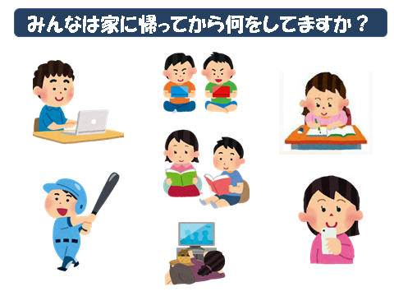

【指導上の留意点・補足】
・ 自分自身の食生活や、家に帰ってからの過ごし方について振り返らせましょう。
・適度な運動や休養・睡眠の大切さにもふれます。

スライド
１４
睡眠はみなさんの身体を丈夫にするために必要ですが、睡眠不足はがんになりやすくするとも言われています。

早寝早起きの規則正しい生活で体をしっかり休めましょう。

このように、たばこを吸わないこと以外にも、生活習慣に気をつけることでがんを防ぐことができます。自分の生活習慣を振り返ってみましょう。
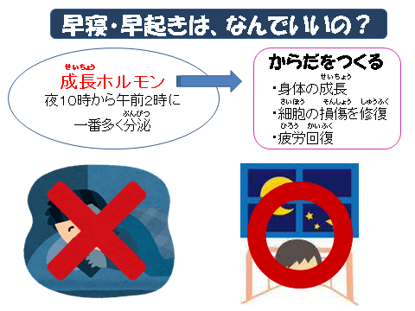

【指導上の留意点・補足】
・ 十分な睡眠が「がん」の予防になることを説明します。
・ 生徒が自身の生活を振り返るように、配慮しましょう。
・ 適度な睡眠は、消化器官の働きも活発にするため、「がん」のリスクを減らすことにつながります。

15
スライド
１５

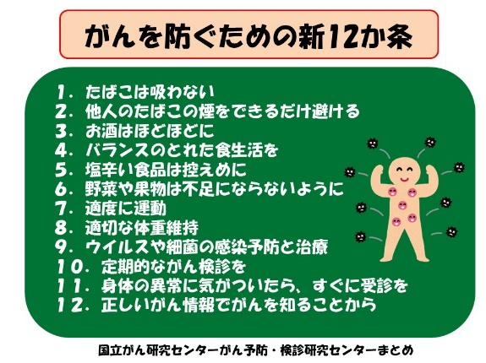
がんを防ぐにはこのようなことが提唱されています。
たばこを吸わない。煙も避けよう。
大人になってもお酒はほどほどに。
野菜をたっぷりとり、塩からいものは控えよう。
適度な運動を心がけよう。
感染症の予防・治療をしよう、
がん検診を受けよう

【指導上の留意点・補足】
・ がんを予防するために、どんなことに気をつければよいか振り返りましょう。
・ 生徒が自身の生活習慣をよりよくする意欲が持てるように配慮しましょう。

スライド
１6

では、望ましい生活習慣なら、がんにはならないのでしょうか？

がんの原因にはわかっていないものもあり、いろいろと気をつけていても、がんになることはあります。
でも、がんが小さいうちに見つけて、早く治療すれば、がんを治すことができます。

「がん」は早いうちは体に症状が出ないことがほとんどですが、体に症状がでないうちから見つける方法として「がん検診」があります。
大人になったら、みなさんもぜひ、がん検診を受けてください。そして、ぜひおうちの人にも勧めてください。
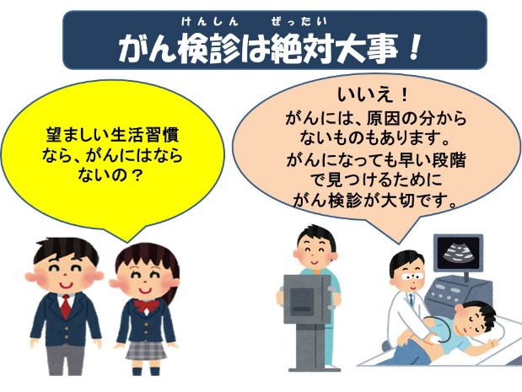

【指導上の留意点・補足】
・ 早期発見・早期治療のために、「がん検診」の役割を説明します。
・ 一般的には、「胃がん」「大腸がん」「肺がん」「子宮頸がん」「乳がん」などの検診があります。

16
スライド
１7
もしも、がんになったら、どんな思いをもつと思いますか。
・自分ががんになるなんて。
・どんな治療をするのだろう。
・これからどうなっていくのか、将来のことが不安･･･。 など
考えるのではないでしょうか。

がんになった方には、様々な悩み
が出てくることがあります。

【指導上の留意点・補足】
- ほかにもいろいろな不安があることを考えさせ、がん罹患者の思いにふれさせる。

スライド
18･19
【スライド18】
がんになった方の治療のこと、痛みのこと、経済的なこと、がんになるまえの生活に近付けること、これらのことをそれぞれの分野の専門家が支えてくれます。医師、薬剤師、カウンセラー等です。
【スライド19】
（専門家の支援内容等を説明）
このような患者さんの様々なつらさをやわらげることを「緩和ケア」と呼んでいます。

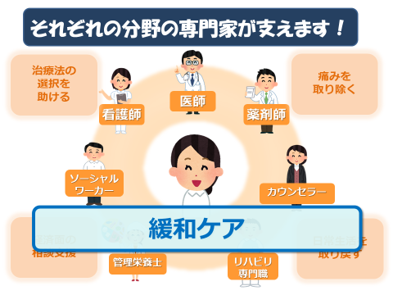

【指導上の留意点・補足】
- いろいろな分野の専門家ががん罹患者を支えていることを知らせる。
- がんになる前の生活に近づけることが大切であることを理解させる。
- 専門家の支援内容等、生徒に説明をすることで、理解がより深められるものと考える。

17
スライド
２０
もし、あなたや身近な人ががんになったらどうでしょう。想像してみてください。
あなたにできることは何でしょうか。

（何人かに意見を聞いてみる。時間がなければ、10-20秒程度発言せず、みんなが考える時間を設けるだけでも良い。）

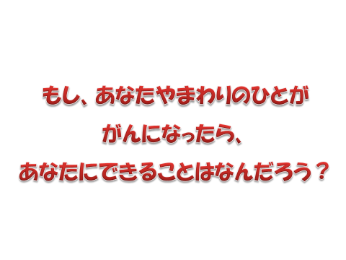

【指導上の留意点・補足】
- 身近な人ががんになったことを想像させ、自分に何ができるかを考えさせる。
- 生徒の思いを共有させ、いろいろな支え方があることに気づかせる。

スライド
２１

治療しながら、がんになる前と同じように生活したり働いたりしている人はたくさんいます。あなたが、がんについて正しく知り、がん患者さんが必要としている支援をすることで、がん患者さんはもっと楽に過ごせるようになります。

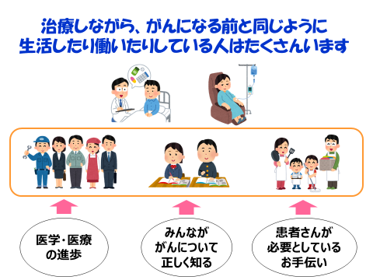
【指導上の留意点・補足】
〔がん患者への理解と共生〕
・がん患者は増加しているが、生存率も高まり、治る人、社会に復帰する人、病気を抱えながらも自分らしく生きる人が増えてきていることを確認させる。

18
スライド
２２

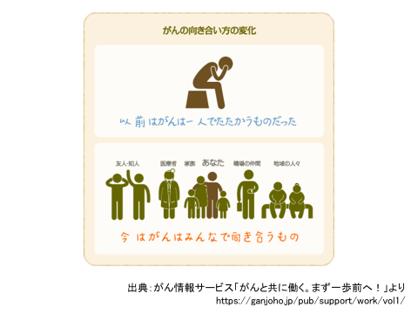
がんは以前、がん患者本人が、一人でたたかうものでした。でも、今は友人や知人・医療関係者・家族・職場の仲間・地域の人々が、がん患者を支えあい、がんは、みんなで向き合うものになってきました。

【指導上の留意点・補足】
＜まとめ＞
・以前は、がんは一人でたたかうものだったが、今は、がんはみんなで向き合うものになった。

スライド
２３

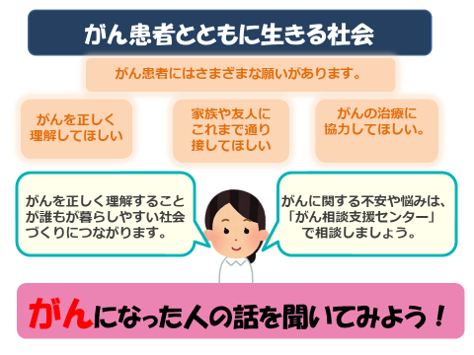
患者さんには、さまざまな思いがあります。がんを正しく理解することは誰もが暮らしやすい社会づくりにつながります。それでは、実際にがんになったことのある方のお話を聞いてみましょう。

【指導上の留意点・補足】
・ 大西さんのお話から、患者の立場からみた「がん」という病気について考えさせる。
・ 家庭でも、生活習慣の改善や、「がん検診」の話題で話し合う機会を持つよう工夫する。

19

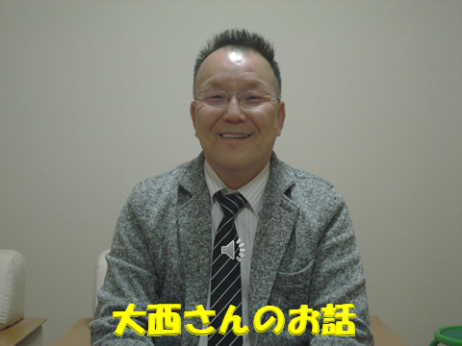
それでは、がんを経験した大西さんのお話を聞きましょう。
大西さんは、現在、がん患者やその家族の方の相談にのってアドバイスしたり、経験したことを講演会で話したりする、「ピア相談員」の活動をしていらっしゃいます。
患者さんの気持ちや治療のことなど、しっかり聞いてくださいね。

【指導上の留意点・補足】
・ 大西さんのお話から、患者の立場からみた「がん」について考えさせましょう。
・ 家庭でも、生活習慣の改善や、「がん検診」の話題で話し合う機会を持つよう工夫しましょう。
（ 大西さんのお話 ８分２０秒 ）
大西さんのお話はいかがでしたか？ がんは、とても身近な病気です。
がんにかからないことも大切ですが、がんにかかった人やその家族、そして周りの人々が、幸せな生活を送ることができるような世の中にしていきたいですね。
今日の授業で分かったことや、感じたことをぜひおうちの人にも伝えてください。

がんになった方のお話を聞きましょう！ 大西さんのお話（全文）

「自己紹介」
みなさん、はじめまして。私は、三重県の多気町に住んでいる、大西と申します。私は、今、普通に会社で仕事をして、元気に生活をしていますが、以前、「がん」になったことがあります。そこで、「がん」の治療のことや自分の健康、そして、命の大切さについて、みなさんに少しでも考えてもらおうと思って、私の経験をお話しします。

「『がん』になったときのこと」
自分の肺に「がん」があることが分かったのは、１０年前のことでした。どうして分かったかというと、会社の健康診断を受けたのがきっかけです。お医者さんから、「肺にがんがあります。リンパ節にも転移しているので、もう手術はできません。」と告げられました。
それまで、大きな病気はしていないし、胸が痛いというような自覚症状もなかったので、「まさか、手術もできないくらい、がんが進行しているなんて」と思いました。でも、たばこを吸っていたので、「ああ、たばこの箱に書いてある、『喫煙はがんになる危険性を高めます』という言葉は本当なんだ。」とも思いました。
「がん」にかかると、自殺を考える人もいると聞きますが、私は、「とにかく治療して治すしかない。自殺はしない。」と心に決めたことを覚えています。
※大西さんの強い気持ちを伝えている部分ですが、１人で悩まず、相談することが大切であり、家族や友人、がん相談支援センター等にも気軽に相談できることを補足して、児童生徒に配慮ください。
20
「『がん』を治療しているとき」
それから、会社に休暇をもらって、入院しての本格的な治療が始まりました。
みなさんは、「抗がん剤」という薬のことを聞いたことがありますか。
「抗がん剤」は、「がん」をやっつける薬です。この薬が入った袋をつるして、管を通して血管に入れる点滴治療を始めました。この治療は、１回に６時間くらいかかります。
放射線治療もしました。放射線治療とは、体の中の「がん細胞」に、外から１分ほど放射線を当てて、「がん」をやっつける治療です。放射線を当てたところの皮膚が日焼けのように赤くなり、皮がむけました。

こうした薬には、「副作用」があります。みなさんは、テレビのドラマなどで、「がん患者」の人が、薬の影響で、髪の毛が抜けたり、吐いたり、げっそりやせてしまったりする姿を観たことはありませんか。
やっぱり自分もそうなるのかあって、思っていましたが、私の場合は、髪の毛が抜けましたが、吐き気がするといった副作用はありませんでした。今は、吐き気止めなど、副作用を抑える良い薬があります。
テレビでは観られない副作用で大変だったのは、手足の痺れでした。抗がん剤の回数が増えるにつれ、痺れが痛みに変わり、歩けないくらい痛くなりました。日にちが経つと徐々に痛みが薄れていくんですが、１０年経った今も足の裏が少し痺れています。

こうした治療を続け、入院してから３か月ほどたったころ、無事に退院することができました。
退院した時は、「このまま順調に治るといいなあ」と思いましたが、しばらくは、いつまで生きられるのか不安で、旅行に行くとか、スキーに行くとか、３ヶ月以上先の予定をたてる気には、全然なれませんでした。

「家族や周りの人の支えに感謝」
私の「がん」は、もうちょっと発見が遅れたら、死んでもおかしくないようなものでした。でも、普通の生活を送るようになるまで元気になれたのは、自分ひとりの力だけではありません。治療中の私を支えてくれたのは、何よりも家族の存在でした。
家族は、私が「がん」になったと聞いた時は凄いショックを受けていましたが、見舞いに来てくれた時も退院してからも、病人だから特別に優しくするということもなく、普通に接してくれました。病気になる前と変わらない、いつもと同じ家族の笑顔が、どんな励ましの言葉よりもうれしくて、がんばって治療するぞっていう気持ちになりました。
私の治療を担当してくれた病院の先生の存在もあります。厳しい先生でしたが、「治療はつらいけど、完全に治すからね。」と力強く言ってくれた一言に、「がん」に立ち向かう勇気をもらいました。

また、入院中に同じ部屋にいた患者さんたちも自分を元気にしてくれました。「どうせ髪の毛抜けるから、床屋さんに行っておいで。」などのアドバイスをもらったり、治療中、「今が一番つらいやろ。もうちょっとで楽になるから。」などと励ましてもらったり、「がん」にかかった人は暗くなると思われるかもしれませんが、同じ病気と闘う仲間として、明るく助け合うことができました。
21

こうした周りの人々から力をもらった命ですから、本当に大事にしたいと思っています。そして、感謝の気持ちを忘れないでいようと思っています。

「生徒たちへメッセージ」
自分が「がん」になったのは、何が原因なのかなあと考えると、やはり、入院する前の日まで１日３０本吸っていたたばこは、大きな原因のように思います。また、野菜が嫌いであまり食べてなかったことも原因かもしれません。今はできるだけバランスよく食べようとしていますが、ねぎだけは、まだ食べられなくて、ラーメン屋さんでは、ねぎ抜きラーメンで注文しています。

「がん」は、日本人の２人に１人がかかる病気です。みなさんは、まだまだ子どもですが、将来の２０年先、３０年先の「がん」に負けない体を作るために、今のうちから、好き嫌いせずしっかり食べること、いっぱい運動をして体を鍛えること、十分に睡眠をとることなどに気をつけてくださいね。
そして、これからの未来を生きるみなさんには、自分はもちろん、周りの人々の命を大切に考えて欲しいです。「今、生きている」という毎日を大事にして大人になってほしいと思います。

私は、現在も「がん」が、ぶりかえしていないか、他に転移していないか調べるために、定期的に病院で検査を受けています。毎回、結果を聞くときは、「また、がんになっていたら、どうしよう…。」と思い、ちょっと不安でドキドキしますが、体の中にいて、目には見えない「がん」を見つけるには、検査を受けるしかありません。みなさんも、検査ができる歳になったら、すすんで検査を受けてくださいね。
最後にみなさんに1つお願いがあります。今日、おうちに帰ったら、おうちの人に「健康診断や『がん検診』を受けてる？」と尋ねてください。まだ、受けていない方がいたら、ぜひ受けてもらうように、みなさんからすすめてください。「がん」は早く見つかれば、治すことができる病気ですからね。
それでは、これで、私の話を終わります。

22
４ 学習の流れ（参考例）

時間 | 学習内容と活動 | ○教師の指導・支援 ◎評価 | 資 料
５分 | １ 本時の学習内容について確認  がんとはどんな病気なのか知り、自分に何ができるかを考えよう。 | ○「がん教育」指導教材（中・高校生用）」を活用する。  ※がんに関する内容を扱うにあたって、生徒への配慮を行う。 | 指導教材ｽﾗｲﾄﾞ(1)  指導の手引（P9）
35分 | ２ がんについての理解を深める  （１）がんとはどんな病気なのかを知る  ・がん細胞ができるしくみ  ・日本人の２人に１人がかかる  ・日本人の死亡原因の第１位  ・多くのがんは生活習慣と関連  （２）がんを予防するにはどんなことに  気をつけたらよいのだろう？  ・塩分を摂り過ぎない。  ・野菜をしっかり食べる。  ・睡眠をとり、日常的に適度な運動  ・たばこの煙は、がんの原因となる。  ・お酒をたくさん飲み続けない。  （３）もし、あなたやまわりの人ががんになったらどうしますか？  ・身近な人ががんになったことを想像し、自分に何ができるかを考える。  （４）がんになった方の話を聞こう。 | ○がんは体中にできる可能性があり、若い人でもかかる病気であることをおさえる。  ○がんを予防するために必要な生活習慣を伝えたうえで、今の自分の生活を振り返らせる。  ○早期発見、早期治療により、がんは治すことのできる病気であることを伝える。日本では、肺がん、胃がん等の検診が行われている。 「がん検診」  〇いろいろな分野の専門家ががん罹患者を支えている「緩和ケア」があることを伝える。  〇手引きに全文を掲載 | 指導教材ｽﾗｲﾄﾞ  （2～6）  指導の手引  （P9～11）  指導教材ｽﾗｲﾄﾞ  （7～16）  指導の手引  （P12～16）  指導教材ｽﾗｲﾄﾞ  （17～22）  指導の手引  （P17～19）  指導教材ｽﾗｲﾄﾞ（23）  指導の手引  （P20～23）
10分 | ３ 本時の学習内容について振り返る。  ◆授業を通してわかったことや感じたことを振り返りシートに記入する。 | 〇自分自身の生活を振り返り、予防のためにできることを考えさせる。 | ふりかえりシート  （P24）

23
「がんを学ぶ」 振り返りシート
年 組 番 名前

１ 自分の生活を振り返り、がんにかかりにくい体をつくるために気をつけたいことを書きましょう。

２ 身近な人（家族や友人等）ががんになった時に、あなたはどのように支えていこうと思いますか。

３ この授業で分かったことや、心に残ったことを書きましょう。

24

５ がん教育Ｑ＆Ａ（中学生・高校生用）
ア がんとは(がんの原因等)
Ｑ ： がんは何歳からなる病気ですか？
Ａ ： 一般的に４０代からがんにかかるリスクが増えます。かかる確率は少ないですが、小児がんでは
小学校に入学する前から発症することもあります。女性の乳がんは４０代から５０代が一番多いで
すが、早い人では２０代からかかることもあります。特に子宮がんは年々低年齢化しており、２０代
や３０代での罹患者数が増えています。
Ｑ ： がんに痛みはあるのですか？
Ａ ： 最初は痛みを感じません。胃や腸などには知覚神経が無いため、初期には痛みを感じませんが、
進行してくると神経のあるところまでがんが到達し、痛みを感じるようになります。だから痛み止め
で痛みをおさえるようにします。
Ｑ ： 子どもでもがんになるって本当ですか？
Ａ ： 子どもでもがんになる可能性があり、小児がんとよばれています。主な小児がんは、白血病、脳
腫瘍、神経芽腫、リンパ腫、腎腫瘍などです。大人のがんとは異なり、生活習慣にがんの発生原因があると考えられるものは少なく、胃がんや肺がんなどは、子どもにはあまりみられません。
Ｑ ： がんが治っても、その人はまたがんになる確率はあるんですか？
Ａ ： がんの手術を行っても、手術で取りきれなかった目に見えない小さいがんが残っていて再び現れ
たり、薬物治療や放射線治療で小さくなったがんが再び大きくなったり、別の場所で「転移」として
見つかることもあります。そのため、がんの治療後も切除した部位に再発がないか、新たな病変が
できていないか確認するために、定期的に検査する必要があります。再発する確率はがんの種類
や進行度によって異なります。
Ｑ ： 腫瘍とがんは、何か違うんですか？
Ａ ： がんは腫瘍の一種で、悪性腫瘍ががんにあたります。がん（悪性腫瘍）と良性腫瘍の違いは、
がん（悪性腫瘍）の特徴に以下の3つがあげられています。
1 .自律性増殖：がん細胞はヒトの正常な新陳代謝の都合を考えず、自律的に勝手に増殖を続
け、止まることがない。
2 .浸潤と転移：周囲にしみ出るように広がる（浸潤）とともに、体のあちこちに飛び火（転移）し、
次から次へと新しいがん組織をつくってしまう。
3 .悪液質（あくえきしつ）：がん組織は、他の正常組織が摂取しようとする栄養をどんどん奪ってし
まい、体が衰弱する良性の腫瘍は上記の「自律性増殖」をしますが、「浸潤と転移」「悪液質」を
起こすことはありません。増殖のスピードも、悪性腫瘍に比べるとゆっくりしています。腫瘍 の
大きさや発生した場所によっては、症状が起こることもありますが、外科的に完全に切除すれば
再発することはありません。

Ｑ ： 「長生きするほどがんになりやすい」とはどういう事ですか？
Ａ ： 細胞が古くなりミスコピーしやすくなる。
25

Ｑ ： がんはどうして漢字表記になっていないのでしょうか。
Ａ ： 「がん」の名称は、一般的には発生した臓器や組織などによって分類されます。漢字の「癌」は、肺
がん、乳がん、胃がん、大腸がん、子宮がんなど、上皮細胞と呼ばれる細胞から発生するがんに
限定する場合は「癌」という漢字の標記をすることが多いです。ひらがなの「がん」は、骨や筋肉に
できるがんなどを含め、あらゆる「がん」を指すような場合、ひらがなの「がん」を用いています。
国立がん研究センターがん情報サービス【HP】
https://ganjoho.jp/public/dia_tre/knowledge/basic.html
Ｑ ： がんの「感染」とは何ですか？
Ａ ： 感染は、日本人のがんの原因の約20％を占めると推計されます。感染の内容として、日本人で
は、B型やC型の肝炎ウイルスによる肝がん、ヒトパピローマウイルス（HPV）による子宮頸がん、
ヘリコバクター・ピロリ（H. pylori）による胃がんなどがその大半を占めます。
肝炎ウイルスは、かつて肝炎ウイルスのことがあまり知られていなかった時代には、輸血、血液
製剤、注射針の使い回しなどで感染が広がり、「薬害肝炎」として大きな社会問題となりました。現
在では感染対策が進んでおり、日本では2018年10月から乳幼児へのB型肝炎ワクチンの定期
接種も始まっています。
HPVは、性交渉で感染することが知られているウイルスです。子宮頸がんの患者さんの90％以
上からHPVが検出されることが知られています。HPVは感染しても多くの場合無症状のまま経過
して病気を発症しませんが、中にはHPVが持続的に感染してがんの原因になることがあります。

現在では、HPVワクチンが開発され、厚生労働省は、子宮頸がん予防のため、小学校６年～高校１年の女性を対象にHPVワクチンの定期接種を推奨しています。
H. pyloriは、殺菌処理が不十分な生活用水などで感染が広がったと考えられていますが、上下
水道の整備などによって若い人での感染率は下がってきています。感染予防方法は確立されてい
ませんが、内服薬で除菌することができるため、H. pyloriが原因で胃炎を起こしている患者には除
菌治療が行われています。
Ｑ ： がんが再発するときの原因は再発する前のがんによるものですか？
Ａ ： がんの再発は、一度わからなくなっていたがんが、再びわかる状態になってきた時に使われる言
葉です。最初の治療の時に見つけられないような微小な転移が時間経過とともにわかるような大
きさになって、がんの再発として診断されると言われています。前のがんによるものかどうか判断
に悩むときには、組織を採取して治療前の時のものと比べることもあります。
Ｑ ： がんは感染でもかかることがあると知りとても驚き、どうやって感染するのか知りたい。
Ａ ： 感染の原因は様々です。
血液を介して感染するウイルスには肝炎ウイルスがあります。かつて肝炎ウイルスのことがあま
り知られていなかった時代には、輸血、血液製剤、注射針の使い回しなどで感染が広がりました。
現在では感染対策が進んでいます。
ヒトパピローマウイルス（HPV）は、性交渉で感染することが知られているウイルスです。
子宮頸がんの患者さんの90％以上からHPVが検出されることが知られています。
26

ヘリコバクター・ピロリ（H. pylori）は、殺菌処理が不十分な生活用水や経口感染で感染が広がった
と考えられています。現在では上下水道の整備などが進み、若い人での感染率は下がっています。
イ がんの種類とその経過
Ｑ ： がんの進行速度は？
Ａ ： がんの種類によってスピードは違います。甲状腺がんはほとんど進行しません。野菜を摂ること、
運動すること、睡眠をしっかりととることなどで、体の免疫力を高めると進行が抑えられます。
Ｑ ： 子どもがなるがんは、大人がなるがんより治りやすいですか？
Ａ ： 治りやすいがんが多いですが、がんの種類によって異なります。
Ｑ ： 外国人と日本人では、かかるがんに違いはありますか？
Ａ ： 生活環境の違いで、できやすいがんが違ってきます。胃がんは日本や中国で多いですが、欧米で
は少ないです。肝がんも日本などのアジアで多く、欧米では少ないです。大腸がん、前立腺がんや
乳がんは日本よりも欧米で多いです。
Ｑ ： 一番危険ながんは何ですか？
Ａ ： 進行した状態のがんはすべて危険です。初期の段階でがんを見つけること（がん検診）が大切で
す。
Ｑ ： 手術が特に大変ながん、ひどい痛みなどをもつがんは何ですか？
Ａ ： 一般的に膵臓がんの手術が難しいです。もともと膵臓が奥深い場所にあるからです。もちろんそ
れ以外にも、同じ臓器にできたがんでも、できる場所によって比較的簡単に手術ができるものと難
しいものとがあります。がんの痛みはがんそのものが痛みを出すわけではなく、周りの神経などに
浸潤したり、痛みを出しやすい場所に転移したりして痛みが出ますので、どのがんでも大きくなると
痛みを出しやすいです。
Ｑ ： がんになると何ヶ月ぐらいで、生きることができる確率が低くなりますか？
Ａ ： がんは３００種類ぐらいあります。いろんな種類のがんがありますが、がんの種類によって進行の
スピードは違います。がんの細胞ができて数日でどうということはないですが、年単位で変化して
いきます。
Ｑ ： がんの種類は、いくつぐらいあるんですか？すごい確率でなるがんってどんなものですか？
Ａ ： がんは体のそれぞれの臓器から発生する可能性があり、国際的な分類では約30種類に分けら
れています。その中でも、肺がん、大腸がん、胃がん、乳がん、子宮がんは、死亡者数も多く、5大
がんといわれています。
Ｑ ： がんに罹った人は何％くらいで死んだりするのですか。
Ａ ： がんと診断された場合に、治療でどのくらい生命を救えるかを示す指標のひとつとして５年相対生
存率があります。あるがんと診断された人のうち5年後に生存している人の割合が、日本人全体*
で5年後に生存している人の割合に比べてどのくらい低いかで表しています。2006年から2008年にがんと診断された人の5年相対生存率は男女計で62.1％（男性59.1％、女性66.0％）となっています。
国立がん研究センター【HP】 https://ganjoho.jp/reg_stat/statistics/stat/summary.html
27

Ｑ ： 乳がんとは、なんですか？
Ａ ： 乳房は、母乳を作る乳腺と乳汁を運ぶ乳管と脂肪などからなっており、乳がんの多くは乳管から
発生します。乳がんが見つかるきっかけは、マンモグラフィなどによる乳がん検診やしこりなど自分
で気づく場合が多く、女性のがん罹患全体の２０％を締めています。女性の乳がんは、３０代から
増え始め、４０代後半から５０代でピークを迎え、その後次第に減少します。乳がんについての詳
細は、国立がん研究センターがん情報サービスのＨＰに詳しくのっておりますので、そちらも参考
にしてください。
https://ganjoho.jp/public/cancer/breast/print.html
Ｑ ： 何年ぐらいで治りますか？
Ａ ： がんの種類や進行の度合いによって異なります。できるだけ早いうちにがんを発見し、治療を開
始することが望ましいとされています。
Ｑ ： いちばん見つけにくいがんは何ですか？
Ａ ： がんは進行すればするほど治りにくくなります。がんの種類にもよりますが多くのがんは早期に発
見すれば約９割が治ると言われています。ただ、早期のがんは症状がほとんどないまま進行する
ため、がん検診を受けて早期にがんを発見することが大切です。検診の対象年齢になれば、市町
の住民検診や職場での検診等が利用できます。そうした機会を利用して、がん検診を受診するこ
とが重要です。
Ｑ ： 男性は60％ががんになることがびっくりしました。がんはどこにできるのですか？
Ａ ： 基本的に、すべての臓器、組織にがんが発生します。なお、がんの罹患数の順位については、男
性が胃、大腸、肺、前立腺、肝臓の順、女性は乳房、大腸、胃、肺、子宮の順です
（国立がん研究センターがん情報サービス「がん登録・統計」より）。
Ｑ ： ちがう病気からがんになることはあるのですか？
Ａ ： あります。
（補足）肝臓がんの主要な原因は、肝炎ウイルスの持続感染
肝臓がんは、肺がんや子宮頸がんと並び、主要な発生要因が明らかになっている
がんの1つです。最も肝心なのは、肝炎ウイルスの持続感染です。ウイルスの持続感
染によって、肝細胞で長期にわたって炎症と再生が繰り返されるうちに、遺伝子の突
然変異が積み重なり、肝臓がんへの進展に重要な役割を果たしていると考えられてい
ます。肝炎ウイルスにはA、B、C、D、Eなどさまざまな種類が存在しています。肝臓が
んと関係があるのは主にB、Cの2種類です。日本では、肝細胞がんの約60％がC
型肝炎ウイルス（HCV）の持続感染、約15％がB型肝炎ウイルス（HBV）の持続感染
に起因すると試算されています。このため、日本の肝臓がんの予防としては、肝炎ウ
イルスの感染予防と、持続感染者に対する肝がん発生予防が柱となります。B型、C
型肝炎ウイルスに感染すると、B型肝炎では約10％、C型肝炎では約7 0%の割合で
慢性肝炎に至ることが明らかになっています。慢性肝炎になると、炎症が続くことで肝
臓の繊維化が進み、肝硬変や肝がんになりやすくなります。したがって、B型慢性肝
炎、C型慢性肝炎、肝硬変の状態を、「肝臓がんの高危険群（ハイリスクグループ）」と
いいます。さらに、高危険群の中でも、肝臓の線維化の進行度合いや高齢であるこ
28

と、高ウイルス量や飲酒歴などの因子によって、発がんリスクがより高くなるとされて
います。
Ｑ ： 一つのがんが発生すると、違う種類のがんが同時に発生することがあるのですか？
Ａ ： あります。
（補足） がん細胞が最初に発生した場所（原発巣（げんぱつそう））から、血管やリンパ管に入
り込み、血液やリンパ液の流れに乗って別の臓器や器官に移動し、そこでふえる場合
があり、転移と言います。
Ｑ ： がんは、ステージ１とかステージ４とかありますが、ステージは１からいくつまでありますか。
末期がんとはステージいくつくらいですか。
Ａ ： ステージとは、病期分類ともいい、がんの大きさや他の臓器への広がり方でがんを分類し、がん
の進行の程度を判定するための基準です。ステージの分類にはさまざまな方法がありますが、国
際対がん連合（UICC）の「TNM分類」というものがよく知られています。TNM分類では、がんのステージを、進行度によって、初期段階の0期から最も進行しているⅣ期まで、5つに分類しており、ス
テージが上がるほど生存率は下がってきます。ただ、ステージはがんの進行度の程度を判定する
目安であり、同じステージであっても生存率はがんの種類や状況によって異なります。
Ｑ ： 私たちの歳で１番かかりやすいがんとかありますか？治りますか？
そもそも中学生でがんにかかる人はどのくらいいるんですか。
Ａ ： 腎臓、骨、脳にできる腫瘍、白血病（血液のがん）など、子どもがかかるがんもありますが、がんは
一般的には５０～６０代以上でかかることが多い病気です。子どもの頃になるがんは、大人がなる
がんとは種類が違うことが多いです。なお、中学生で一番かかりやすいがんは、白血病（血液のが
ん）です。中学生でがんにかかる人の割合ですが、中学生（12～15歳）では、まとめたデータがあ
りませんので、15～19歳のデータで回答しますと、10万人あたりで14.2人※の人ががんになると
いうことになっています。
※ 国立がん研究センターがん情報サービス
「がん登録・統計」小児・AYA世代のがん罹患データ（2009年～2011年））
Ｑ ： 心臓の不整脈からがんになることはありますか。？
Ａ ： 不整脈からがんになることはありません。
Ｑ ： 血管にがんはできるのですか？
Ａ ： 胃がんや大腸がん、肺がん、乳がんなどに比べて頻度は少ないですが、あります。専門的には肉
腫と呼ばれるものの一つになり、血管から出てくるものは血管肉腫と呼ばれます。
エ がんの予防
Ｑ ： 家族がたばこを吸っていると、いっしょにいる赤ちゃんもがんになりますか？
Ａ ： 将来、がんになる確率は高くなります。赤ちゃんはもちろんたばこを吸わない人の近くでは、たば
こを吸わないようにすることが必要です。
29

Ｑ ： たばこを吸わない人も肺がんになりますか？
Ａ ： 肺がん患者のうち、たばこが原因の肺がんは男性で６～７割、女性は１割です。逆に言えば、男
性の３人に１人、女性の９割はたばこを吸っていなくても肺がんになっています。たばこが原因の
がんは発見が難しい場所にできることが多く、早期発見は難しいです。吸っていない人の肺がん
は逆に、見つかりやすい場所に多いため、治りやすいです。
Ｑ ： 携帯電話とがんは関係がありますか？
Ａ ： ＷＨＯが１日３０分で１０年以上、携帯電話を使用すると、携帯電話から出る電磁波が頭に当た
り、その影響で脳腫瘍の可能性が少し増加すると報告しています。しかし、科学的には証明されて
いませんので、通常の使い方では問題はないと思います。
Ｑ ： お酒は、1日どれくらい飲んでいいのですか？
Ａ ： 純アルコールで２０g程度がよいと言われています。アルコール濃度が５％のビールだと中瓶1本
（５００ml）が適量です。ただし、お酒を飲むとすぐに赤くなる人や、女性や６５歳以上の高齢者では
もう少し控える必要があります。
Ｑ ： お酒の「強い」「弱い」は、肝臓がんと関係があるんですか？
Ａ ： お酒が強いか弱いかは、アルコールを分解する肝臓の中の酵素の力が強いということだけで、た
くさん飲んでもいいということにはなりません。より多くのアルコールを摂取したら、より多くのアセト
アルデヒドという代謝産物が体の中に発生しますので、これらが発がんの原因になり、当然摂取量
が多いほど細胞のダメージは大きく、修復が間に合わないためにがんになりやすくなります。一般
にお酒を飲まない人を１とすると、お酒を飲む人は１５倍肝硬変にかかりやすく、さらにお酒を飲む
人でＣ型肝炎というウイルスにかかっていると、１４７倍肝硬変になりやすいと言われています。こ
の肝硬変という状態が、肝臓がんのかかりやすさと大きく関係しています。
Ｑ ： がんの予防になる野菜は何ですか？
Ａ ： 野菜をはじめとした食べ物の中で、これが特にがんに効くといったものはありません。とにかく好き
嫌いせずに、バランスよく何でも食べることが大切です。ひとつのものばかりを食べているのはよく
ありません。
Ｑ ： 適度な運動とはどれぐらいすればいいですか？
Ａ ： 徒歩や自転車で登下校をして、体育の授業で運動をするのがまず大切です。休みの日にも外で
遊んだり、運動したりするのが望ましいです。
Ｑ ： メタボは、がんと関係がありますか？
Ａ ： メタボリックシンドロームが、がんのリスクを直接的に増加させる要因とまでは言えませんが、糖尿
病・高血圧症・脂質異常症・虚血性心疾患・脳血管障害等のいわゆる生活習慣病になる危険性は
高まります。生活習慣病は、若い頃からの食事や動・喫煙・飲酒・ストレスなどの日頃の生活習慣
が深く関与して発症します。がん予防についても、適度な運動を行う、タバコは吸わない、塩気の
多いもの控える、野菜を多くとるといった生活習慣を身に付けることが重要です。
30

Ｑ ： 電子たばこも体に悪いのですか？傷ついた肺ってもとに戻るのですか？
Ａ ： 電子たばこの副流煙についてはデータがありません。電子タバコにはタールは入っていません
が、ニコチンは入れることができます。電子タバコの使用と病気や死亡リスクの関連性についての
科学的証拠を得られるには時間がかかりますが、電子タバコにも有害物質が入っているため、タ
バコ同様、健康被害が懸念されます。日本ではニコチン入り電子たばこの販売は禁止されていま
すが、ニコチン入りの外国産電子たばこは輸入でき、健康被害が懸念されています。ニコチンは体
に悪く、頭がぼうっとすることもあります。たばこをやめると、長期的な健康被害の可能性を大幅に軽減させることができます。禁煙してから１０年後には肺がんのリスクが喫煙者に比べ約半分に低下し、その他のがん罹患のリスクも下がると言われています。たばこはがん以外の循環器や呼吸器の疾患に罹患するリスクがありますので、タバコは吸わないこと、すっていたらやめることが重要です。
Ｑ ： 野菜を取っていきたいのですが、野菜は、生の方がいいのですか？
Ａ ： 厚生労働省が推進する健康作り運動「健康日本２１」では、健康増進の観点から１日３５０ｇ以上
の野菜を食べることを推奨しています。野菜は、ビタミン、ミネラル等の重要な供給源であり、野菜
に含まれる食物繊維は大腸がんの予防になります。野菜は、生でなくても、ほうれん草のおひたし
やカボチャの煮物、野菜いためなど、調理されたものでも結構です。生野菜など食べる場合でも、
ドレッシングやマヨネーズなどの調味料少なめにした方が塩分の摂取を控えることができます。
Ｑ ： がんになって、やってはいけない運動とかありますか？
Ａ ： ありません。
Ｑ ： 規則正しい生活をしていてもがんにかかりますか。？
Ａ ： がんの罹患原因は、細菌やウイルス感染によるもの、遺伝的要因によるもの、そして生活習慣に
よるものがありますが、原因がよくわからないがんもあります。規則正しい生活をすればがんにか
かるリスクは減りますが、がんにかかってしまうこともあります。そのため、がんを早期に発見する
ために定期的にがん検診を受けることが重要です。
Ｑ ： もし、体の調子がわるいときは、どうしたらいいですか？
Ａ ： からだの調子がわるいときは、早めに病院にかかることをお勧めします。もし、病気になって、入
院せずにいつまでも病気が治らないままでいるより、入院して、しっかり病気を治す方が親や友達
も心配しなくてすむと思います。タバコは大人になっても吸わない方が健康にいいです。お酒につ
いても、未成年の飲酒は法律で禁止されておりますし、大人になっても「がん」を予防するために
は、お酒を飲みすぎないことが大切です。
Ｑ ： どうしてがんにかかってしまったのですか。？（がん経験者に質問）
Ａ ： 私も主治医に聞いた事がありますが、「原因は分からない」との事でした。ただ、大学生当時は、
居酒屋で深夜まで働いてたり、食生活も考えてなかったり、生活は乱れてました。先生の言われて
いた、規則正しい生活、は全然守れてなかったと思います。睡眠、食事、運動、ストレス発散は当
たり前ですが、健康なカラダを考えるとすごく大事なことだと思ってます。
Ｑ ： 日本の食品などには発がん性があると聞きましたが、なった後ではなくてなる前にこういう物を食
べてはいけないというセミナーはしないのですか？日本はがんで死ぬ人が世界的に多いですが、
日本とがんで死ぬ人が少ない国とでの違いはなんなのですか？そういうのを教えていただきたい
31

と思いました。
Ａ ： 発がん性のある食品について報道されることがありますが、一般的には特定のものを大量に摂取
しなければリスクは高くありません。例えば赤肉や加工肉の摂取が多いと大腸がんのリスクが高く
なる、塩分摂取が多いと胃がんのリスクが高くなるといったことが知られていますが、これらは普段
の食事に欠かせないものです。大切なことは、野菜や果物もきちんと摂取して、バランスの取れた
食生活を心掛けることです。このような食事に関するセミナーは、不定期ですが、これまでに開催
されています。市内での開催に関しては市の広報誌などでも案内されています。がんは加齢ととも
に増加しますので、高齢化もその原因と言われています。死亡の原因を振り返りますと、戦後の日
本では結核・胃腸炎・肺炎による死亡が急激に減少し、がんが増えてきています。日本においては
感染症の予防や治療が進んだため若いうちに感染症で命を落とす人が少なくなりましたが、多
くの進行したがんでは治癒が難しいため、がんによって命を落とす人が多くなっていると考えられ
ます。授業では伝えきれていなかったことにも興味を持って質問することはとても大切なことです。
授業ではみんなが知りたがっていることすべてをお伝えできませんので、是非、ご自身でも調べて
みてください。
Ｑ ： がんとストレスの関係はある？
Ａ ： ストレスは様々な病気のリスク要因であるとされていますが、目に見えないため、そのメカニズム
は良く分かっていません。また、ストレスとがんについての関連性も科学的に証明されてはいませ
ん。さらに、慢性的なストレスは、一時的なストレスよりも、喫煙や飲酒など生活習慣の乱れに影響
を与えやすく、がんなどのリスク要因になるとも言われています。実は人間にとって、良いことも悪
いことも、大なり小なりストレスになります。しかし、同じストレスでも自分の考え方や対処によっ
て、良いストレスになったり、悪いストレスになったりする場合があります。ストレスを完全に無くす
ことはできませんが、ストレスと上手くつき合いながら対処していきましょう。
Ｑ ： 親にはタバコをやめてもらいたい。なにより自分のために。どのように言ったらいいのか。
それがわからない。
Ａ ： タバコを吸うことで、がんなどの病気にかかるリスクは上がります。男性で、肺がんで４．５倍、
咽頭がんでは３２．５倍もがんで亡くなる危険度が高くなります。あなたの健康が心配なのでタバ
コをやめてもらいたいと伝えてみてはどうでしょうか。また、受動喫煙により、タバコを吸う本人だけ
でなく、周りにも影響を与えます。特に、長い時間を近くで過ごす人への影響は大きいので、家族
の健康のためにもタバコをやめて欲しいことを伝えるのも一つの方法かもしれません。その他、デ
メリットばかりを伝えるのではなく、タバコをやめることで得られるメリットを伝えることも良いと思い
ます。例えば、空気がおいしい、運動しても疲れにくい、食事がおいしくなる、などです。なお、やめ
たくてもやめられない喫煙習慣はニコチン依存症であり、自分一人ではなかなか禁煙できない場
合もありますので、禁煙外来を設置している医療機関の受診を進めてみてください。
オ がんの早期発見・がん検診
Ｑ ： がんは自覚症状がありますか？
Ａ ： 自分では分からないことが多く、気づいたころには進行しています。検診で、自分で分からないう
ちに見つけることが大切です。また、乳がんなど、自分で触ってみてしこりがあって気づくこともあり
ます。
32

Ｑ ： がん検診は何歳から受けられますか？
Ａ ： 検査には、血液検査、レントゲン、検便など様々な種類がありますが、ほぼ半日あれば終了しま
す。検診内容・地域によって検診を受けることができる年齢は違いますが、子宮がんの検診はお
およそ２０歳から、子宮がん以外の検診は４０歳ぐらいから受けることができます。
Ｑ ： がん検診はどんなことをするんですか？
Ａ ： がんの種類によって別の検診を受ける必要があります。
・肺がん → レントゲン検査、痰（たん）の検査
・胃がん → バリウムを飲むレントゲン検査、胃カメラ
・大腸がん → 便に血が混じっていないかみる検査
・子宮頸がん→ 子宮の一部から細胞を採取し、がん細胞がないかみる検査
・乳がん → 乳房レントゲン検査（マンモグラフィ）
Ｑ ： 足の裏にほくろができたら、がんになる可能があると聞いたのですが、これは本当なんですか？  Ａ ： ほくろは悪性黒色腫という皮膚のがんになる可能性がありますが、発生確率は10万人に1～2  人とかなり低いです。皮膚のがんですので、どこの皮膚にも発生する可能性があり、特に足の裏のほくろががんになりやすいということではありません。 |  |  |  |  |  |  |  | 【資料５－②】
Ｑ ： がんと言われる前に体に不調はありませんでしたか？（がん経験者に質問）
Ａ ： がんができても、まだ小さな間は痛みなどの症状を感じることは少なく、がんが大きくなると症状が
出ることが多いです。例えば肺がんも小さなうちは症状が出ることはあまりないのですが、ある程
度の大きさになると咳や痰が増えたりします。ですので、まだがんが小さいうちに発見するために、
がん健診を受けることが大切です。
Ｑ ： がん再発ははやくてどれぐらいで分かりますか？
Ａ ： さまざまなケースがあるので一概には言えませんが、早い場合には、最初の治療を終えてすぐに
再発することもあります。
カ がんの治療法
Ｑ ： がんの治療方法は、自分で決められるのですか？
Ａ ： 以前は治療方法を医師が決めることが多かった時代もありましたが、最近ではがんの治療法が
いろいろあり、医師と治療を受ける患者さんが話し合って、一番良い方法を決めることが多くなって
きています。
Ｑ ： 放射線治療は続けていると、被ばくしないのですか？
Ａ ： 放射線治療そのものが被ばくをさせて行う治療です。がんに被ばくをさせると、がんの遺伝子に傷
がついてやがて死んでしまいます。がんの近くにある普通の細胞にも被ばくしますが、がんより普
通の細胞の方が放射線に強いため、がんだけを死なせることができます。
Ｑ ： 抗がん剤、放射線治療以外に、治療する方法はあるんですか？
Ａ ： 手術が効果的ながんもあります。外科治療、お薬の治療、放射線治療が代表的な治療法で、そ
の中に様々な分類があります。
33

Ｑ ： がんが末期に見つかった場合、治療のしようがないのですか？
Ａ ： 末期ですぐには手術が難しいと言われた場合でも、薬（抗がん剤）などで治療をします。がん細胞
が消えないまでもこれ以上悪くならないようにして、栄養や免疫力を高める治療や、よい生活を送
っていただけるように、痛みなどの症状を緩和する専門家など、いろんな領域の専門家が相談・協
力して、治療に当たっています。また転移などで一見手遅れと思われた場合でも、抗がん剤を変
更したり、複数のお薬を使ったりして、がんがこれ以上増えない、悪くならない、新しい転移病巣が
出現しないようにします。そして病気をコントロールできる状態が確認でき、元々のがん（原発巣）
と転移病巣（肺など）を同時に手術して目に見える病巣を全て取り除けるような場合には、手術を
勧める場合があります。
Ｑ ： がんの新しい治療法はありますか？
Ａ ： 手術、抗がん剤、放射線治療はがん治療の３本柱と呼ばれて、がん治療の中心ですが、これ以
外にも免疫療法やラジオ波、凍結療法など新しい治療法がどんどん開発されています。
Ｑ ： 人工内臓を作ることはできるのですか？
Ａ ： がんの治療として、元の臓器の代替臓器として使用可能な人工臓器はまだ開発されていません。
また、がんの治療という目的に限らず、腎臓に関しては透析治療により腎臓の代わりを機械で行う
ことは可能です。肝臓がんなどの場合、手術後の肝臓の機能が著しく低下していて、手術が困難
な場合に、生体肝移植または脳死ドナーからの肝臓移植による治療が認められています。この場
合、患者さんの年齢（７０歳以下）、臓器を提供していただける方の年齢や血液型などの条件が整
っている場合に可能です。
Ｑ ： がんの治療にはどれぐらいの費用がかかりますか？
Ａ ： がんの進行度や受ける治療によって異なりますが、治療費が高くなると、日本の保険制度では国
が費用をサポートしてくれる制度があります。
Ｑ ： 抗がん剤にはどのような役割がありますか？
Ａ ： 直接がん細胞を殺したり、遺伝子に働いてがん細胞の複製、増殖を抑えたりするような様々な薬
があります。飲み薬、注射、点滴のタイプがあります。
Ｑ ： 放射線治療で使う放射線は、何ですか？
Ａ ： ひとつは「光」の性質を持ったもので、医療用に用いるX線、ガンマ線があります。もう一つは「粒
子」の性質を持ったもので、アルファ線、ベータ線、陽子線、重粒子線などがあります。いずれもが
ん細胞を傷つけることで、がんの治療に使われます。
Ｑ ： がんは、あと何年後ぐらいに治せる病気になるのですか？
Ａ ： 現時点では、日本全体で約6割のがん患者さんが治っており、年々治る確率が増えています。た
だ、がんの種類によって治る確率が違います。例えば乳がんは約8割の患者さんが治るのに対し
て、肺がんはまだ約3割の患者さんしか治りません。このような治らない患者さんに対して、我々
は新しい治療法を研究開発しています。
34

Ｑ ： 発見が遅れたらどうなるんですか？
Ａ ： 末期ですぐに手術が難しい場合でも、薬（抗がん剤）などで治療します。がん細胞が消えないまで
もこれ以上悪くならないようにして栄養や免疫力を高める治療や、よりよい生活がおくれるよう、痛
みなどの症状を緩和する専門家など、様々な領域の専門家が相談・協力して治療に当たります。
病気がコントロールできる状態が確認でき、がんの病巣を全て取り除けるような場合は手術を勧
める場合もあります。
Ｑ ： 何年ぐらいで治るのですか？（がん経験者）
Ａ ： 治療は点滴治療と手術を5回行って、トータル1年くらいかかりました。その間はずっと入院で
はなくて、入院→治療→退院→再入院といったサイクルでした。感覚として「がんが治る」っていうことが中々難しく、私は治療を終えて10年経過した際に定期検査も終了となりました。その時に初めて治ったのかなと思えたのですが、がんは治療を無事に終えても、どこかで再発があり得る病気です。そのため、「治療を終えた」と感じても、「治った」とはなかなか安心して思えないのが実際のところです。
Ｑ ： 放射線治療はどうやってがんを治すんですか。がんの中にもまだ治せないがんはあるんですか。
Ａ ： 放射線治療は、がんに治療用の放射線を当てて、がん細胞を死滅させる治療です。放射線治療
は、手術などと比べて体への負担が少なく、最近は入院しなくても通院で治療できるようになって
います。がんは、早期に発見し適切に治療すれば、かなりの割合で亡くならない病気になってお
り、早期に見つけられれば、それだけ、治る割合も高くなりますし、遅れれば治すことが難しくなります。また、がんの種類によって、早期に見つけることが難しいがんや治療が難しいがんもありますが、医師はがんの種類や進行度などを考えながら、手術や薬物療法、放射線療法などを組み合わせて治療しています。
Ｑ ： 免疫能力を伸ばしてがんを伸ばす薬は値段が高いと言っていましたが保険がききますか。
Ａ ： 免疫能力を伸ばしてがんを伸ばす薬とは、おそらく「オプジーボ」（免疫チェックポイント阻害剤
nivolmab）のことだと思います。「オプジーボ」は、平成26年7月に承認された薬で、非常に高価な
薬ですが、段階的に値下げが行われ、現在は当初の約１/４になっています。「オプジーボ」は保険
がきく薬ですが、「オプシーボ」を使用するにあたっては、がんの種類や状況など保険で治療する
範囲が細かく定められています。
Ｑ ： がん用の特効薬はありますか。
Ａ ： すべてのがんに高い効果が期待できる特効薬はありませんが、がん細胞の特徴に合わせた治療
薬でとても高い効果が得られることがあることがわかってきています。そのため、最近ではがんの
遺伝子や蛋白質の情報を調べてその特徴に合わせた治療方法を選択することが増えています。
Ｑ ： レーザーでがんを焼いた後、後遺症が残ったり、焼いた後が残ったりしますか？
Ａ ： 光線力学的療法（＝光感受性物質を注射した後にレーザー光を照射し、がんを死滅させる治
療法）は特殊な治療方法です。この治療では光線過敏症を起こすことがあるので光感受性
物質投与後2週間は直射日光を避けて遮光カーテン等を用いて暗くした部屋で過ごすことや、
投与後3日間サングラスを着用することが必要とされます。従来の物理的破壊作用を持つレー
ザーと異なり光線力学的療法は低いエネルギーのため正常組織への障害が非常に少なく、光感
受性物質が集まっている腫瘍にのみ治療効果を発揮する治療方法と考えられています。
35

Ｑ ： 荒木さんの手術は何故レーザーでがんを焼かなかったのですか？レーザーでがんを焼いても効
果がないくらいがんが転移していたのですか？
Ａ ： 光線力学的療法（＝光感受性物質を注射した後にレーザ光を照射し、がんを死滅させる治療法）
は特殊な治療方法です。また、荒木さんの病気ではまだ保険適応がなく、荒木さんががんにかか
られた時代から現在でもまだ標準的な治療となっていません。リンパ節や遠い臓器にがんの転移
がある場合には光線力学的療法ではがんを抑えきれませんので、手術や放射線、抗がん剤など
での治療が必要となります。
キ がんの治療における緩和ケア
Ｑ ： がんになるとどんなことが苦しいですか？
Ａ ： （医師）がんができた部位によって症状は違います。肺がんが進行すると、呼吸が苦しくなります。
体の苦しみと精神的な苦しみがあります。（がん経験者）物を食べられなくなることや、味が分から
なくなることがつらいです。体がだるくなったり、足がしびれたりもします。今でも足のしびれが少し
残っています。
Ｑ ： 抗がん剤治療は苦しいんですか？
Ａ ： （医師）最近は苦しくない治療も開発されてきました。抗がん剤の副作用も出やすい人と、出にくい
人がいます。従って、苦しいかどうかは、がんの進行度や抗がん剤の副作用の出方によっ
て異なってきます。
（がん経験者）苦しいと言うよりも、大変だと言う言葉の方が近い感じです。人によって大変さも違う
けど、ずっと大変な状態が続く人は少ないと思います。
ク がん患者の生活の質
Ｑ ： がん保険には小さい頃から入っておいた方がよいですか。
Ａ ： 子どものがんについては、腎臓、骨、脳にできる腫瘍、白血病（血液のがん）などがありますが、
一般的には大人になってから罹ることが多い病気です。保険に入ることは、思いがけない病気や
けがに備えるためには大切かと思います。
Ｑ ： 今現在、気をつけていることは何ですか？（がん経験者に質問）
Ａ ： 治療後５年経つと通院しなくていいと言われましたが、去年までは半年に１回、今年からは１年に
１回検診を受けています。食事をすること、いろんな人と話をすること、笑うことを大切にしていま
す。１日を無駄にしたくない。今日も１日楽しかったと思えるように、毎日を過ごしていきたいです。
ケ がん患者への理解と共生
Ｑ ： がんになってつらい時は、どうしていましたか？（がん経験者）  Ａ ： 仕事、交際、結婚等、様々な時に「がん」が切り離せず、つらかったけど、力になっ  てくれたのは友人たちでした。相談相手になってくれる存在がいることは重要です。  36 |  |  |  |  |  |  |  | 【資料５－②】
Ｑ ： がんになったとき、まずだれに相談しましたか？（がん経験者）
Ａ ： 悩みました。唯一、当時お付き合いしていた彼女には早いタイミングで相談しましたが、おそらく、
彼女自身もどうしてよいのか分からず、それを誰に相談していいのか、相当困り悩んでいたと思い
ます。両親は病気になった私を気遣ってくれましたが、思春期でもあり、素直に弱い自分を親に出
すのが恥ずかしかったです。友だちには、引かれるのが怖かったので、なかなか言えませんでし
た。信頼の置ける友だちにも、話せるまで日数がかかりました。病気が分かった当時、私は「ピア
サポーター」の存在を知りませんでした。もし今なら、ピアサポーターに相談してみると思います。
自分と同じ経験をした方であれば、自分の気持ちを誰よりも分かってくれるのではないかと思うか
らです。
（※）ピアサポーター・・・「ピア」とは「同じ立場」や「仲間」を意味します。がんの治療を
体験した人が、がんの正しい知識を身につけ、自分の体験を併せ、患者家族と同じ立場で、問題
の糸口を探ります。
37

